Joel Friberg
Bergatrollet
Årskurs: 3
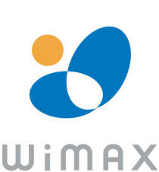
Vad är WiMax?
WiMax är ett trådlöst nätverk i standarden IEEE 802.16 och har en räckvidd på ca 50 kilometer och överföringshastigheter upp till 70 megabit per sekund.
WiMax är en förkortning av ”Worldwide Interoperabiliby för Microwave Access” och det är WiMax forum som ligger bakom detta. WiMax forum är en sammanslutning av ett stort antal ledande IT företag och Teleföretag.
Intel svarar för kretsarna som styr datoröverföringen från dator (eller annan enhet) ut till antennen.
WiMax skall i en väldigt snar framtid bli ett starkt alternativ till bredband.
WiMax stödjer också QoS (Quality of Service) vilket betyder att man kan leverera video och telefoni över ett WiMax-nät.

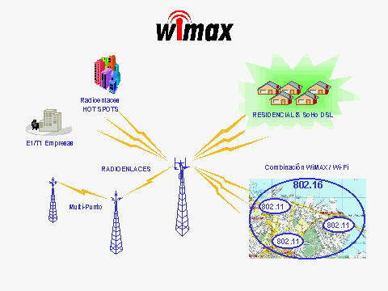
Så här se WiMax nätet ut

Vad händer i och med WiMax?
Nu när USA satsar på WiMax så hotas 3G:s standard UMTS/WCDMA att gå under i hela världen då WiMax är mycket starkare och bättre.
Ericsson, Nokia och Siemens riskerar också att tappa sina positioner som ledande leverantörer av mobilnätsutrustning. Men vi får i och med detta en stor utveckling inom nätverk också.

Egna reflektioner och tankar:
Jag ser mycket ljust på det här med WiMax. Tänk dig så smidigt det blir för till exempel en stad som Jönköping med omnjed att få ut bredband till alla. Det är ju bara att sätta ut mastarna, koppla in bredbandet och köra ut det till folk.
Jag är också övertygad om att det är WiMax som kommer gälla inom en snar framtid.
Det som skulle kunna vara bättre än WiMax är ett nätverk som har ännu längre räckvidd, kanske oändlig. Det kommer nog snart det med.

Mvh // Joel Friberg | Bergatrollet

